Vragen voeding & gezondheid.
Voeding speenbiggen
Start opfokperiode
- Geef aan welke maatregelen je kunt treffen zodat de biggen na het spenen snel voer opnemen.

- Om de hoeveel tijd zoogt een zeug haar biggen?

- Wat kunnen de lichamelijke gevolgen zijn van het niet eten van de pas gespeende biggen?

- Wat zijn de gevolgen van deze lichamelijke gevolgen?

- Hoe vaak per dag kan je het beste de biggen bijvoeren in de biggenstal.

- Wat zijn darmvilli en wat is hun functie

- Waarom is het belangrijk om na het spenen hetzelfde voer te vertstrekken dan de laatste dagen in het kraamhok?

- Je mag nooit nieuw voer bovenop het oude voer doen. Waarom is dat?

- Bij het voeren van biggen is het ezelsbruggetje V.O.R.K bruikbaar. Wat betekenen deze letters in dit ezelsbruggetje?
V =
O =
R=
K =
- Hoeveel moet een big op de eerste dag van spenen eten?

- Hoeveel is dit in grammen per dag?

- Wat kan er gebeuren als een big op de dag van spenen en de dag erna te weinig eet.

- Bij welke big is de kans op voer weigeren het groots. De zwaarst big en de lichtste big van een toom.

Voeren

- Geef de voor- en nadelen van de onderstaande voervormen.

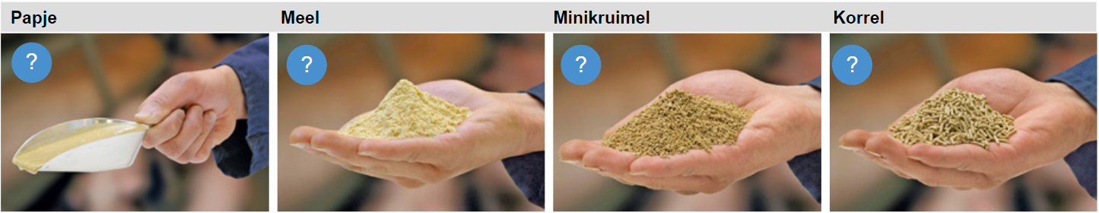
Voordelen
nadelen

- Als de gespeende biggen niet eten, wat is dan het eerste wat je zou moeten controleren?

- Hoe kan je controleren of de biggen voldoende water opnemen uit de nippels?
.

- Waarom is het belangrijk om het licht minimaal 14 uur per dag aan te laten?
De biggen gaan vaker eten en de voeropname stijgt

- Waarom zou je het licht niet langer dan 16 uur per dag aanlaten?

- Waarom is het belangrijk om na verloop van tijd het extra verstrekken van water en voer af te bouwen?

- Op welke wijze ga je het extra verstrekken van voer en water afbouwen?

- Hoelang voer je de biggen in de biggenstal nog speenvoer?

- Op welke wijze ga je overschakelen op ander voor in de biggenstal?

- Hoe controleer je of biggen voldoende hebben gegeten

- Wat is de voerderconversie van gespeende biggen

- Hoe controleer je of een big uitgedroogd is?

- Hoeveel water drinkt een big van 7.5 kilogram per dag?

- Waar let je op als je de gezondheid van speenbiggen controleert?

- Wat zijn de kenmerken van een gezonde big?

- Hoe controleer je of een koppel biggen aan de droogvoerbak elke dag voldoende hebben gegeten.

- Welk bijkomend voordeel heeft bovenstaande methode?

